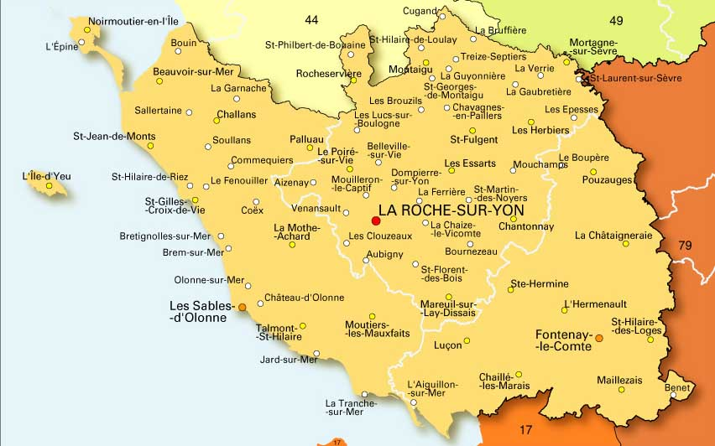

**EMPLACEMENT PRODUCTEURS BIO EN VENDEE**

**PATES**

**CREME CHOCOLAT**

**CREME CAFE**

**POMME**

**POULET**

**TOMME**

**DE VACHE**

**BUCHE DE CHEVRE**